**SQL Dasar**

Perintah- perintah dasar INSERT, UPDATE, DELETE, SELECT

1. Script dan tampilan record

Perintah untuk masuk ke root MYSQL yang ada di XAMPP menggunakan CMD

**cd xampp**

**cd mysql**

**cd bin**

**mysql –u root**

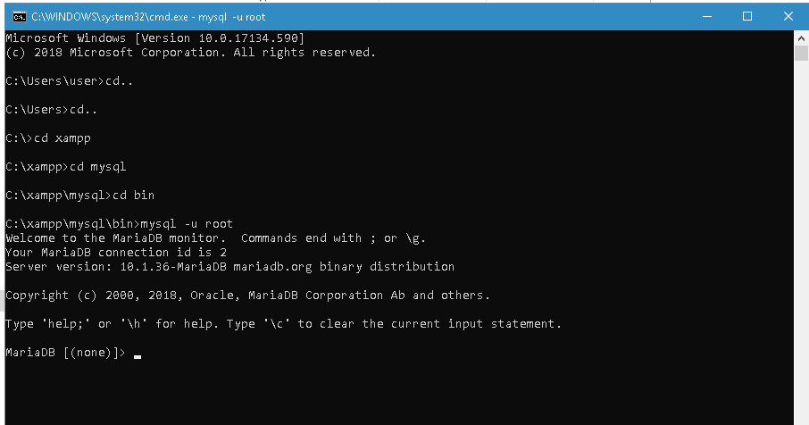

dan disini saya sudah membuat database dengan nama "latihan" dan tabel dengan nama

"mahasiswa" serta dengan field-field diantaranya :

|  |  |  |  |  |  |  |  |  |
| --- | --- | --- | --- | --- | --- | --- | --- | --- |
| NIM | Nama | Alamat_jalan | Kota | Kode_Pos | Jenis_Kelamin | No_Hp | Tanggal_Lahir | Kode_Dosen |

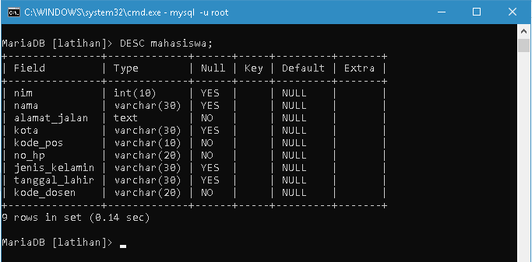

saya sudah membuat datanya dalam file sql yang di buat dari notepad untuk kemudian dipanggil menggunakan perintah :

\. patch_to_file\file_name.sql

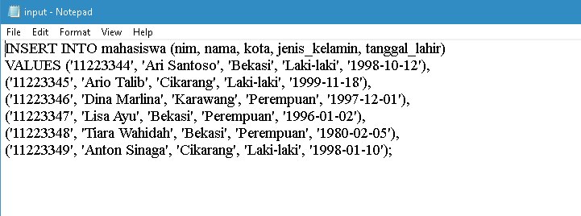

Perintah INSERT menggunkan patch file

**\. E:\basisdata\input.sql**

Tampilkan semua isi/record tabel

**SELECT * FROM mahasiswa;**

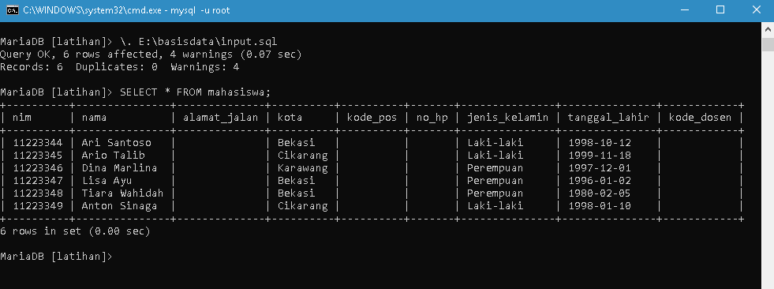

Ubah data tanggal lahir mahasiswa yang bernama Ari menjadi : 1979-08-31

Tampilkan satu baris / record data yang telah diubah tadi yaitu record dengan nama Ari saja

**UPDATE mahasiswa SET tanggal_lahir=’1979-08-31’ WHERE nim=’11223344’;**

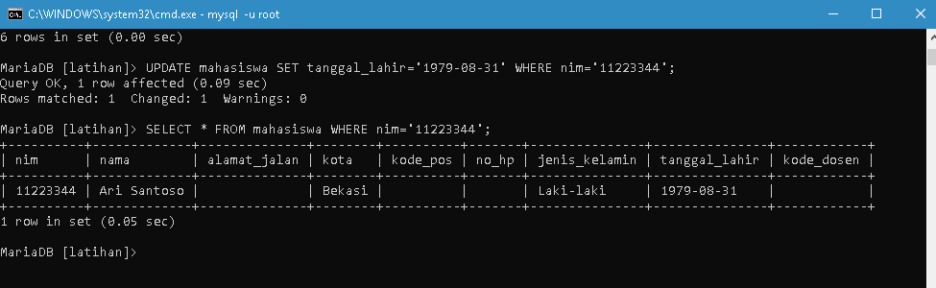

Hapus Mahasiswa yang bernama Dina

**DELETE FROM mahasiswa WHERE nim=’11223346’;**

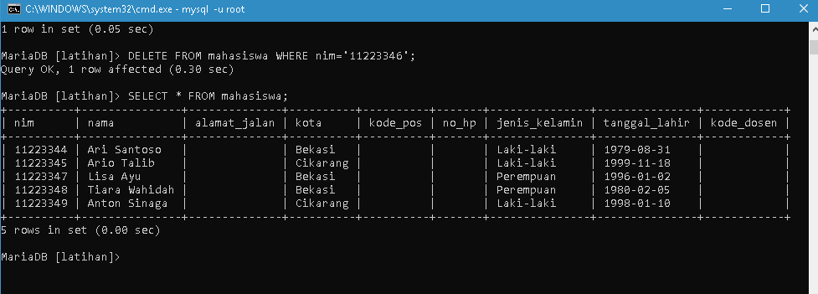

Tampilkan record atau data yang tanggal kelahirannya lebih dari atau sama dengan 1996-1-2

**SELECT * FROM mahasiswa WHERE tanggal_lahir>=’1996-01-02’ ;**

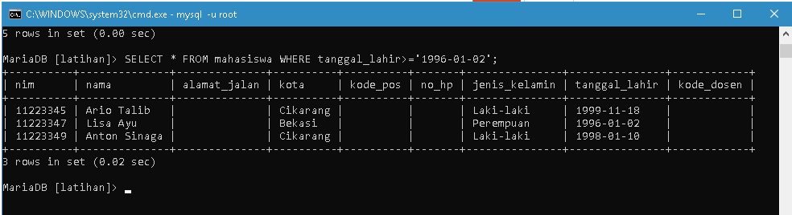

Tampilkan semua Mahasiswa yang berasal dari Bekasi dan berjenis kelamin perempuan

**SELECT * FROM mahasiswa WHERE kota=’bekasi’ AND jenis_kelamin=’perempuan’ ;**

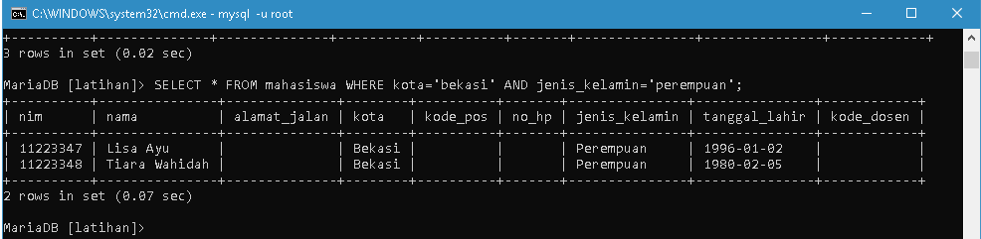

Tampilkan semua Mahasiswa yang berasal dari Bekasi dengan kelamin laki-laki atau Mahasiswa yang berumur lebih dari 22 tahun dengan kelamin wanita!

**SELECT * FROM mahasiswa WHERE kota=’bekasi’ AND jenis_kelamin=’laki-laki’ OR tanggal_lahir NOT BETWEEN ‘1996-02-15’ AND ‘2019-02-15’ AND jenis_kelamin=’perempuan’ ;**

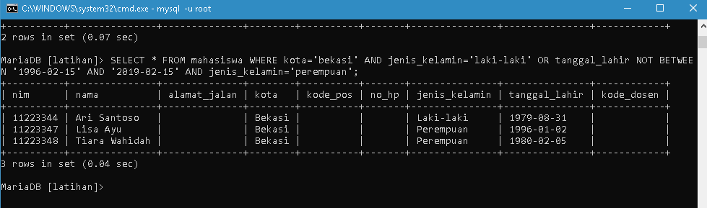

Tampilkan data nama dan alamat mahasiswa saja dari tabel tersebut

**SELECT nama, alamat_jalan FROM mahasiswa;**

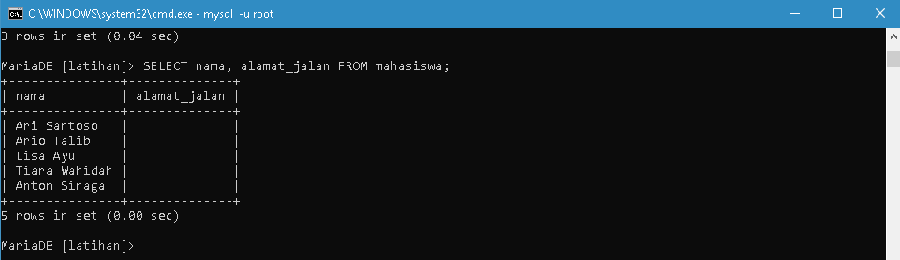

Tampilkan data mahasiswa terurut berdasarkan nama

**SELECT * FROM mahasiswa ORDER BY nam ASC;**

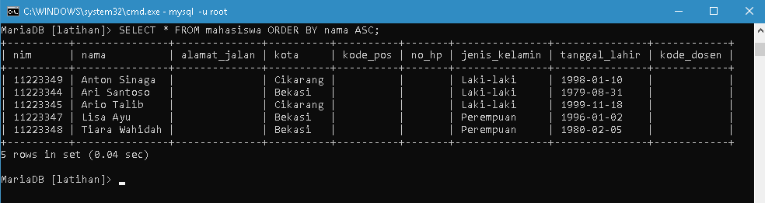

1. Perbedaan BETWEEN dan operator >= , <=

3. Kesimpulanya adalah BETWEEN lebih mudah di gunakan saat pencarian data tentang